dataLength = 1273 netCount = 9 it emLength = 78
Q:这串提示是什么情况触发的？我们在平台服务器测试发现战士攻击携带强排的道士会使双方自动掉线，本地工具服则是出现这个提示
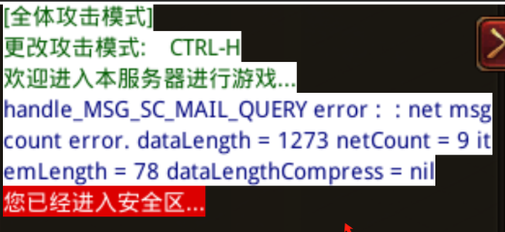
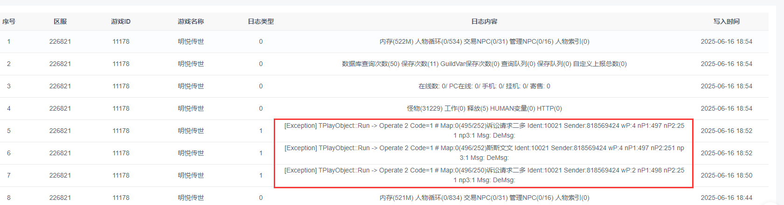
A:攻击触发报错，让他把QF里的攻击触发脚本都清空了看看

